Wat als?

Wat als dode dingen echt geen energie zouden hebben?

Wat als de zon zou stoppen met schijnen?
https://www.youtube.com/watch?v=6ByT4ponpUQ

Wat als we geen energie konden opslaan? Zie ook:
https://www.varta-storage.com/fileadmin/templates/video/120612-Varta-Final-1080_english_V4.mp4

Los de volgende vragen op

Heeft een draaiende windmolen meer energie dan een stilstaande windmolen?

Heeft water meer energie dan ijs? Gebruik de volgende PHET simulatie om je hypothese te toetsen: https://phet.colorado.edu/sims/html/states-of-matter/latest/states-of-matter_nl.html

Hoe komt het dat de beren tijdens hun winterslaap toch voldoende energie hebben om te overleven? Bekijk: https://www.youtube.com/watch?v=DrDPORhXRzk (klokhuis)

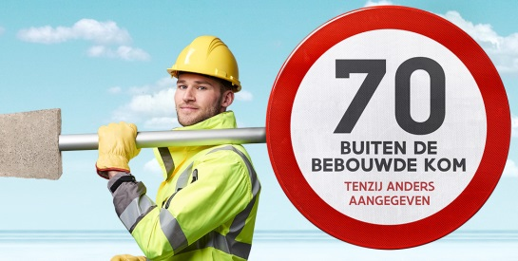
Waarom zorgt deze maatregel voor minder en
minder zware verkeersongelukken?

Een zeilboot heeft geen motor en vaart toch. Waar haalt hij zijn energie vandaan?

Ontkracht het preconcept met een experiment
Een kop hete thee staat op mijn bureau. Ik vergeet de thee op te drinken en na een tijdje is de thee koud. De energie van de thee is weg.

